Вариант 12

Полином: *x*34 + *x*15 + *x*14 + *x* + 1

Таблица Excel соответствует тесту 1

Тестовые наборы

1. **Файл «input.txt»**

Сеансовый ключ: 0101010101010101010101010101010101

Исходный текст: baraban

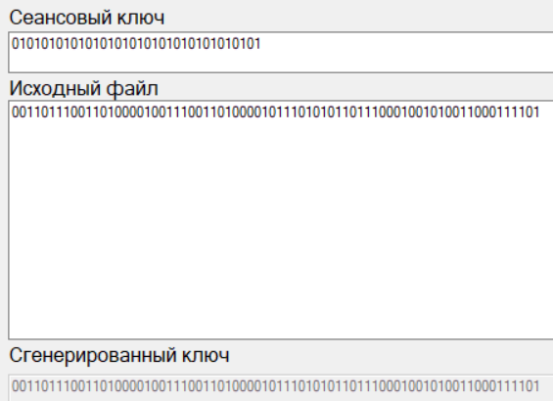



1. **Файл «РОботоспособный_режим.mp4»**

Выходной файл: «ЗашированныйБлин.mp4»

Сеансовый ключ: 0010100100101010010101101110101100

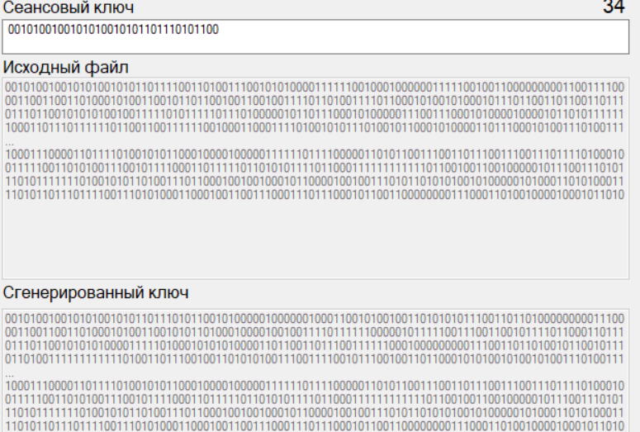

1. **Файл «Vexxed_Visuals_TFCTNG_v1.0.3.zip»**

Выходной файл: «ИспоренныеТекстуры.zip»

Сеансовый ключ: 0101110111010000100010010101111000

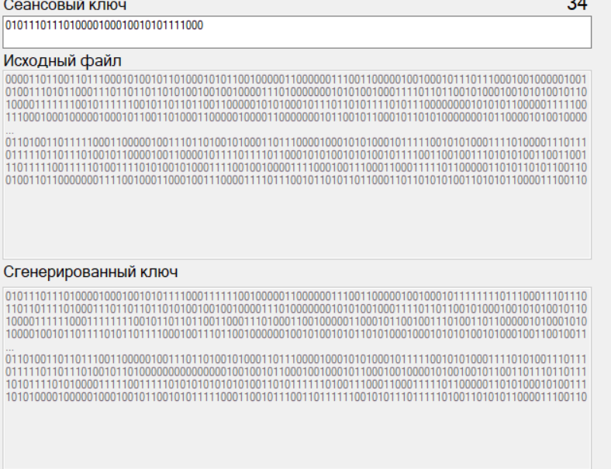

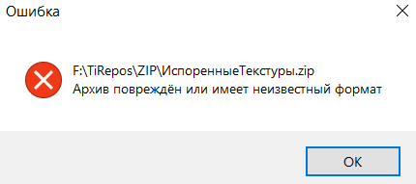

Расшировка:

